МКОУ СОШ №2 им.А.П.Кешокова с.п.Шалушка
Учитель информатики: Шаваева Марина Мажидовна
Внеклассное занятие по информатике: « Использование Яндекс учебника, как инструмент для подготовки к ГИА в 9 классе. Количественные параметры информационных объектов»

Разнообразить учебный процесс внеклассными занятиями необходимо и очень важно, поскольку развитие познавательной самостоятельности и активности, творческой самореализации учащихся не менее значимо, чем обучение общеобразовательным дисциплинам. К тому же, существенным качеством внеклассного занятия является применение полученных учащимися знаний в нестандартных условиях.
Актуальность темы обусловлена тем, что информатика становится наиболее популярным предметом для выбора выпускниками 9-х классов в качестве дополнительного экзамена в форме ОГЭ. Для успешной сдачи экзамена по данному предмету требуется достаточно серьёзная подготовка. Материалы методической разработки нацелены на обобщение теоретических знаний и укрепление практических умений обучающихся по информатике.
Цели мероприятия:
- закрепление и контроль знаний, полученных учащимися на теоретических и практических занятиях;
- развитие познавательного интереса учащихся;
- развитие интереса к самостоятельной мыслительной и творческой деятельности учащихся;
- воспитание навыков работы в группе для достижения общих целей и результатов.
Занятие основано на групповой и индивидуальной работе на платформе Яндекс Учебник для 9 классов.
План занятия
- групповой
- индивидуальный
Форма учебной работы: обобщающее занятие.
Структура мероприятия:
Сценарий занятия

Организация начала мероприятия
Здравствуйте! Сегодня у нас внеклассное занятие по информатике. Рассмотрим платформу Яндекс Учебник, порешаем задачи с ГИА по информатике для 9 класса 2024 г.
Вводное слово учителя:
Возможности Яндекс Учебника для учителей:
- Создание и управление классами: учителя могут создавать классы, добавлять учеников и управлять их прогрессом в обучении.
- Отслеживание успеваемости: учителя получают подробную информацию об успехах учеников, включая результаты тестов и домашних заданий.
- Планирование уроков: учителям предоставляется возможность планировать уроки, выбирать темы и материалы для обучения.
- Обратная связь: возможность оставлять комментарии и отзывы для учеников, чтобы помочь им улучшить свои знания и навыки.
- Обмен материалами: учителя могут делиться учебными материалами и заданиями с учениками, а также получать доступ к дополнительным ресурсам.
- Участие в сообществах: учителя имеют доступ к форумам и группам, где они могут обмениваться опытом и идеями с коллегами.
- Отслеживание прогресса: учителя могут следить за общим прогрессом всего класса и отдельных учеников.
- Поддержка и обучение: учителя получают доступ к обучающим материалам и поддержке от команды Яндекс Учебника.
- Аналитика и отчеты: учителя могут анализировать данные об успеваемости учеников и составлять отчеты для родителей и администрации школы.

Презентация: “Яндекс Учебник - современное решение для обучения”
– “Яндекс Учебник” (Слайд 1 )
Слайд 2: Цели и задачи
– Цель: повышение качества образования с помощью современных технологий
– Задачи: обеспечение доступа к материалам, развитие навыков, отслеживание прогресса
Слайд 3: Что такое “Яндекс Учебник”?
– Это платформа для изучения школьных предметов
– Содержит уроки, задания, тесты, видеоматериалы, статьи и другие ресурсы
Слайд 4: Преимущества
– Широкий выбор материалов по разным предметам
– Возможность отслеживать прогресс учащихся
– Гибкость в выборе темпа обучения
– Постоянное обновление материалов
Слайд 5: Как работает “Яндекс Учебник”?
– Учитель создает класс и добавляет учеников
– Ученики выполняют задания и получают обратную связь
– Учитель может отслеживать прогресс учеников и давать рекомендации
Слайд 6: Интеграция с другими сервисами Яндекса
– Возможность использовать другие сервисы Яндекса для обучения (например, Яндекс.Карты, Яндекс.Переводчик)
– Интеграция с Яндекс.Учебником позволяет создавать более эффективные уроки.

Практическая часть:
Учитель:
Сегодня мы с вами решим три вида задач, которые встречаются в первом заданий ОГЭ. Пожалуйста, войдите в свои личные кабинеты через индивидуальные логины и пароли.
Первая задача :

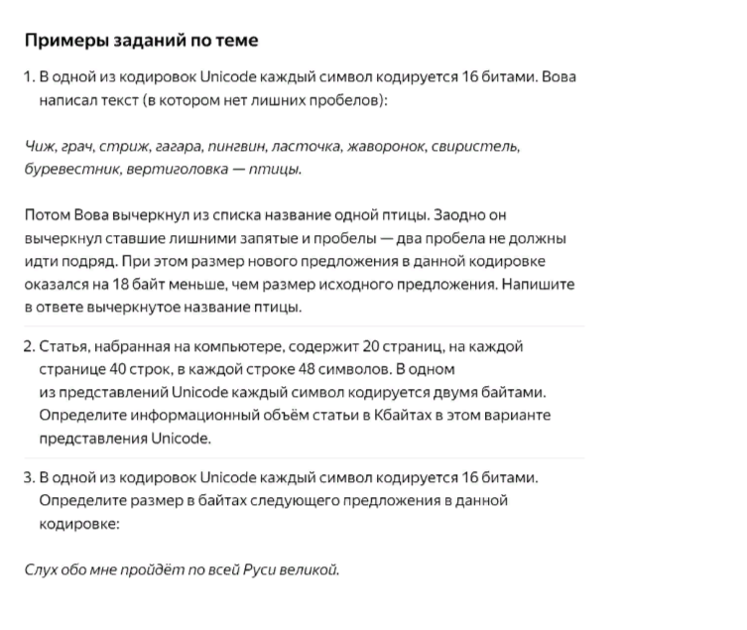
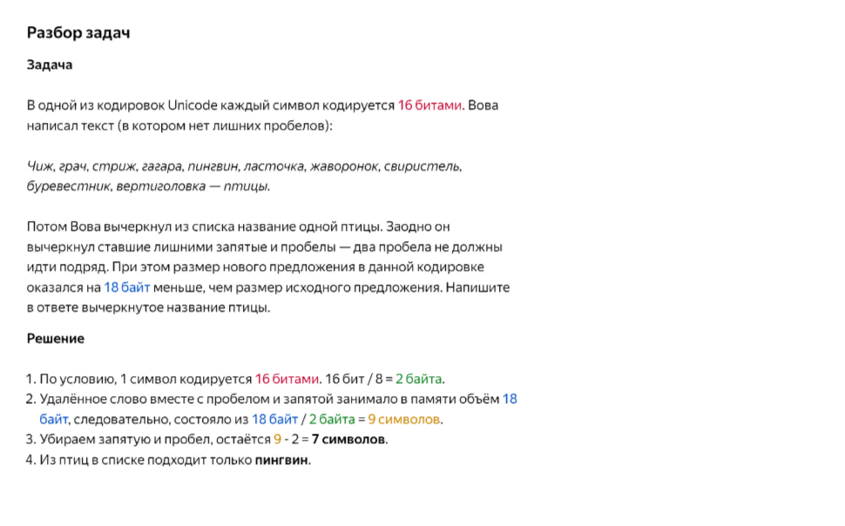

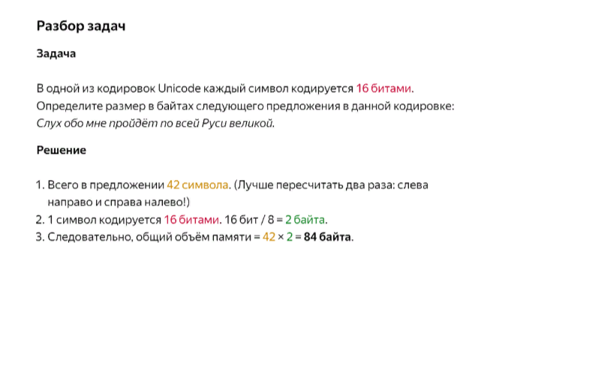

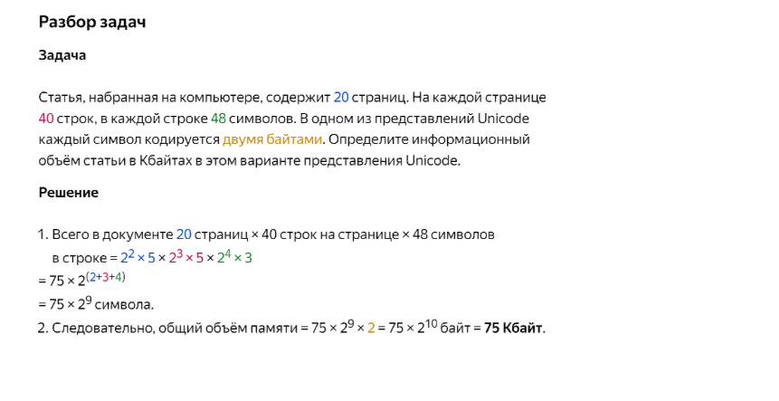

Мы с вами разобрали три вида задач, которые могут встретиться на ОГЭ. Теперь, пожалуйста, решите индивидуально, и мы по статистике посмотрим, в каких задач у вас затруднения.
Ученики решают задания, учитель поясняет ошибки . 4
Подведение итогов.

